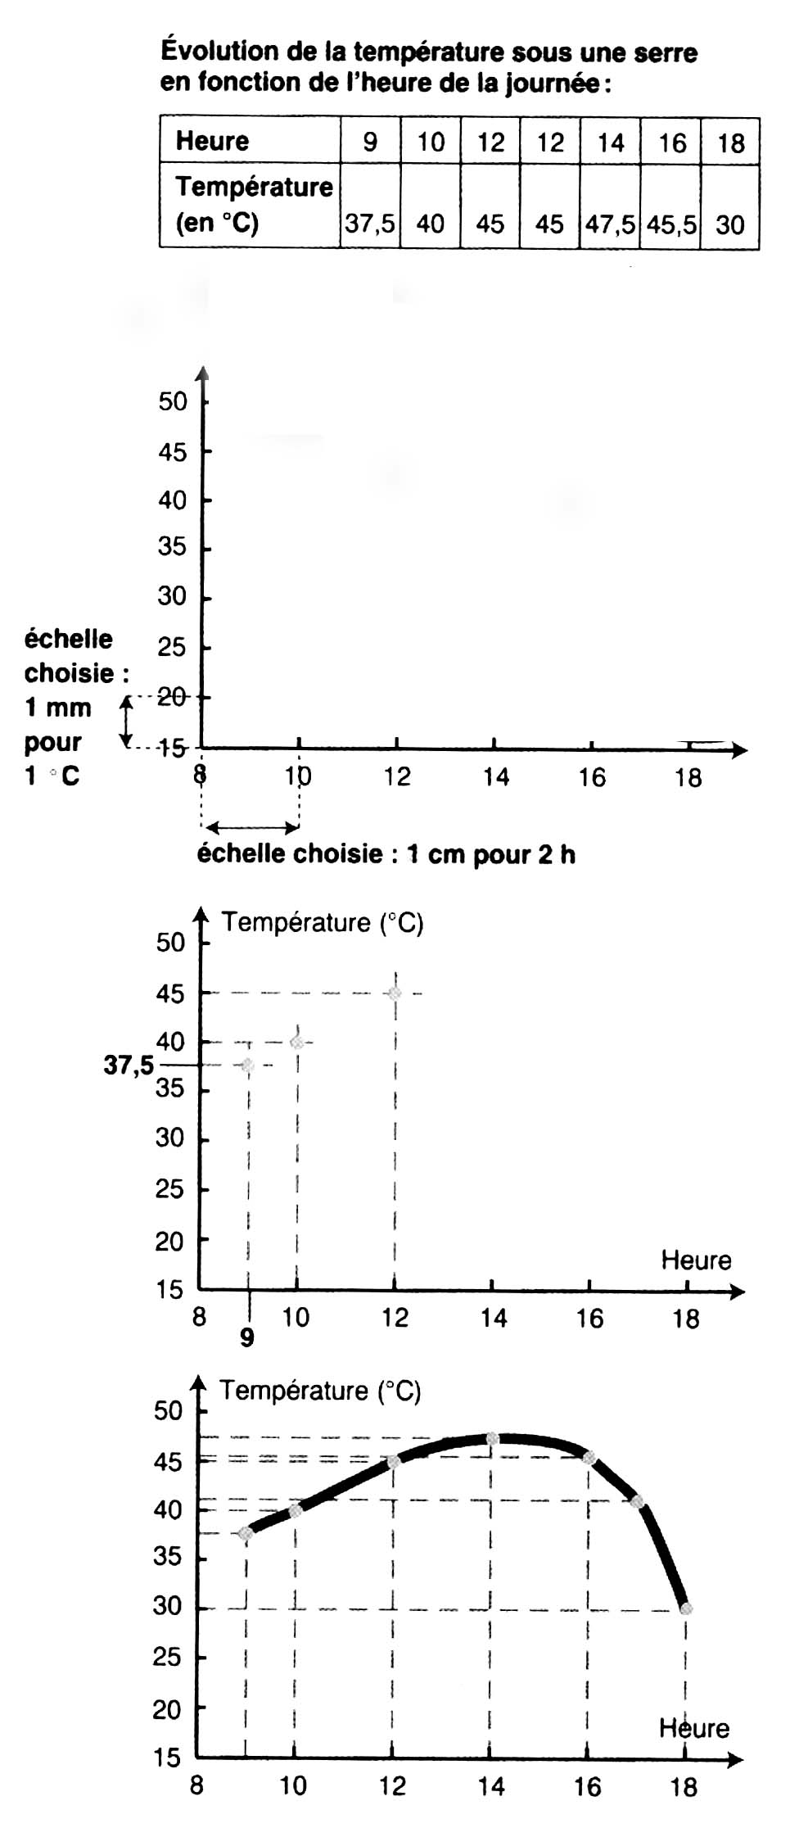
FICHE METHODOLOGIQUE: CONSTRUCTION D'UN GRAPHIQUE
Température (°C)
O
R
D
O
N
N
E
E
S

ABSCISSES
Temps (Heures)
Unité
Titre : Evolution de la température sous une
serre en fonction de l'heure de la journée.
EXEMPLE :

1. L'INTÉRÊT DE CONSTRUIRE UN GRAPHIQUE .

Un graphique permet de visualiser et donc de mieux analyser (=expliquer, utiliser) les données d'un tableau.

2. LE MATÉRIEL NÉCESSAIRE.

- du papier millimétré ou "à petits carreaux".
- crayon mine HB et gomme.
- règle graduée.
- une calculatrice si nécessaire.

3. LA MARCHE À SUIVRE.

A - Bien lire ce que l'on demande de représenter
graphiquement.

B - Repérer quelles sont les données à placer sur :

   l'axe des abscisses (axe horizontal) = donnée que
l'on connaît ou que l'on impose : c'est le terme
situé après "en fonction de …………."

   l'axe des ordonnées (axe vertical) = donnée que
l'on mesure : c'est le terme situé avant
" ………….en fonction de" .

C - Regarder la plus petite et la plus grande des valeurs à

placer sur l'axe horizontal; choisir ensuite une échelle

simple pour cet axe.

D - Faire de même pour l'axe vertical.

E - Tracer et graduer les axes; indiquer ce qu'ils
représentent (= nom de l'axe), ainsi que les
unités.

F - Placer les points sur le graphique.

E - Relier les points entre eux par une courbe
régulière (et non une ligne brisée tracée à la règle)

H - Mettre un titre indiquant précisément ce que
représente le graphique.

Nom de l'axe

